Mutualisation : programme de terminale; travail sur la conflictualité sociale.

B.O
Thème :
Intégration, conflit, changement social
Questionnement :
2.2 La conflictualité sociale : pathologie, facteur de cohésion ou moteur du changement social ?

Indications complémentaires (partie 1) : on montrera que les conflits peuvent être appréhendés à partir de grilles de lecture contrastées : comme pathologie de l'intégration ou comme facteur de cohésion ; comme moteur de changement social ou comme résistance au changement.
En s'appuyant sur quelques exemples, on s'interrogera sur la pertinence respective de ces différents cadres d'analyse en fonction de la nature des conflits et des contextes historiques. […]
Notion : conflits sociaux, syndicats.
Réactivation première : conflit.
Notions complémentaires réactivées : intégration sociale (2.1), changement social.
Indications complémentaires (partie 2) :non détaillée ici ; on s’intéressera plus particulièrement aux mutations des conflits du travail et des conflits sociétaux en mettant en évidence la diversité des acteurs, des enjeux, des formes et des finalités de l’action collective.
Notions : mouvement sociaux, régulation des conflits.

Itinéraire général et proposition d'un plan détaillé à destination de l'enseignant :

2.2 La conflictualité sociale : pathologie, facteur de cohésion ou moteur du changement social ?
Sensibilisation : les conflits au cœur de la société.
Objectif :
- introduire à travers des exemples concrets la notion de conflit social.
A. le conflit peut être vu comme une « pathologie » et un échec de l'intégration sociale
Objectif :
- présenter la grille de lecture qui présente le conflit comme une forme de pathologie du corps social (optique durkheimienne).
B. Le conflit peut être vu comme un facteur de cohésion et un moteur du changement social
B1. Le conflit comme facteur de cohésion
Objectif :
- présenter la grille de lecture qui présente le conflit comme un facteur de cohésion (optique marxienne).
B2. Le conflit comme moteur du changement social
Objectif :
- Montrer que dans cette optique le conflit peut être vu comme le moteur du changement social.
B3. Le conflit comme élément de résistance au changement
Objectif :
- Montrer que dans certains cas le conflit peut incarner une résistance face au changement.
C. De nouvelles formes de mouvements sociaux dans une société en évolution
Objectif :
- S’intéresser aux mutations des conflits du travail et des conflits sociaux en mettant en évidence la diversité des acteurs, des enjeux, des formes et des finalités de l’action collective.

Ressources mobilisables :
. Eduscol : http://cache.media.eduscol.education.fr/file/SES/00/0/conflits_sociaux_213000.pdf
2.2 La conflictualité sociale : pathologie, facteur de cohésion ou moteur du changement social ?

Sensibilisation : le conflit au cœur des sociétés

Objectif :
- introduire à travers des exemples concrets la notion de conflit social ;
- définir la notion de conflit (au sens large),
- montrer que les conflits du travail sont centraux dans les économies capitalistes.

Supports : deux images ou deux extraits vidéo : images à projeter.

Q : Donnez moi des exemples de situation conflictuelle.

Définition : Au sens large, le conflit est un moment de tension qui révèle une opposition entre des individus. Sens du mot : conflictus signifie choc, il s'agit de la rencontre d'éléments contraires.

Le conflit social est un moment de tension assez significative pour prendre un aspect « anormal » qui met en jeu des groupes sociaux dont les intérêts ne coïncident plus ou sont en opposition.

Dans ce chapitre nous allons nous concentrer sur les conflits du travail.
Projection

Photo 1 Photo 2
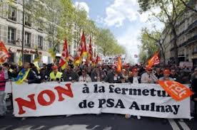
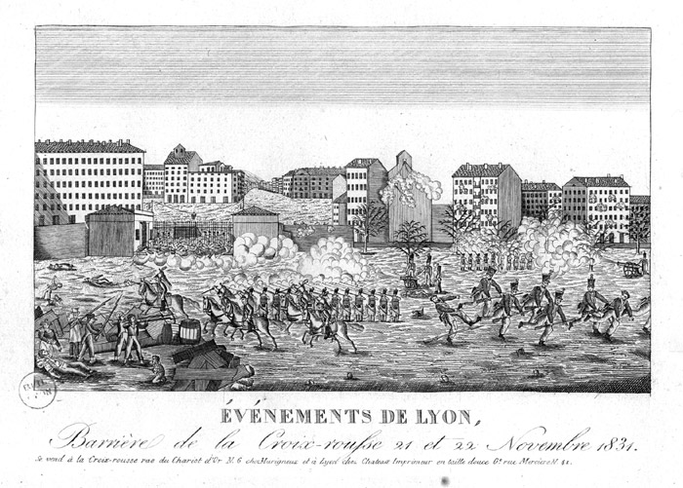
1834 : répression de la révolte des Canuts par l'armée à Lyon 2012 : manifestation contre la fermeture de PSA Aulnay

Note enseignant : La révolte des Canuts, à Lyon, en Novembre 1831, fut la première insurrection sociale caractérisée, au début de l'ère de la grande industrie. Elle a pour origine la baisse des salaires depuis les meilleures années de l'Empire.
Les Canuts (ouvriers de la soie) veulent profiter de la reprise de la vente des soieries, après 1830, pour obtenir la fixation d'un tarif minimal pour le prix des façons.
Une intervention du préfet a été mal vue par un certain nombre de fabricants, qui refusent d'appliquer le tarif, qu'ils dénoncent comme entrave à la liberté des marchés. De là, découlent les colères ouvrières et l'insurrection du 21 au 24 Novembre.
Plusieurs centaines de tisseurs parcourent la Croix-Rousse (qui est indépendante et ne fera partie de Lyon qu'en 1852), obligent ceux qui travaillent encore à arrêter leurs métiers à tisser, bousculent la garde nationale, dressent des barricades et marchent sur Lyon, drapeau noir en tête.

Sollicitation orale : en bleu.
. Quelles sont les motivations des salariés dans ces deux cas ?
. Quel type de conflit est-ce dans les deux cas ?
. Que pouvez-vous en déduire ?

Le conflit est présent dans toute société, les conflits du travail sont centraux depuis la révolution industrielle qui a placé le travail au cœur des rapports sociaux (cf Yves Barrel, le travail, grand intégrateur social). Dès lors que le conflit est récurrent et toujours présent à travers l'histoire, on peut s'interroger sur son utilité : selon vous, quelle peut être cette utilité ?

Note enseignant : le conflit n'a-t-il que des aspects négatifs ? Le conflit favorise-t-il la constitution et la cohésion des groupes (cf photo 3 sur la cohésion des groupes), le changement social ou n'est-il que « destructeur » (aspect révolutionnaire du conflit) ?

Photo 3
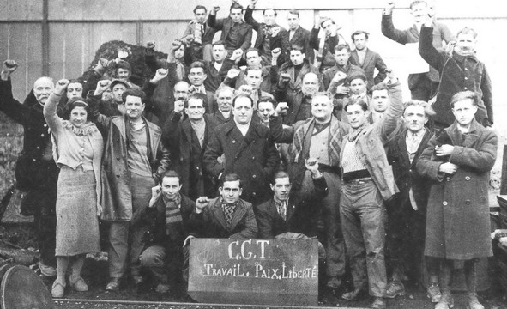
Une section CGT de la cimenterie Lafarge en 1936
au moment des accords Matignon

D'où le questionnement de ce chapitre : la conflictualité sociale : pathologie, facteur de cohésion ou moteur du changement social ?

2.2 La conflictualité sociale : pathologie, facteur de cohésion ou moteur du changement social ?

- le conflit peut être vu comme une « pathologie » et un échec de l'intégration sociale

Objectif :
- présenter la grille de lecture qui présente le conflit comme une forme de pathologie du corps social (optique durkheimienne).

Réactivation : qu'est-ce que l'intégration sociale ? (cf chap 1.1 socio)

Doc 2 p 258 Bordas
Le conflit est-il une forme pathologique de l’intégration sociale ?
L'institution des classes ou des castes constitue l'organisation de la division du travail, et c'est une organisation étroitement réglementée ; cependant elle est souvent une source de dissensions. Les classes inférieures n'étant pas ou n'étant plus satisfaites du rôle qui leur est dévolu par la coutume ou par la loi aspirent aux fonctions qui leurs sont interdites et cherchent à en déposséder ceux qui les exercent. Cet espace, ouvert au tâtonnement et à la délibération peut créée un état pathologique. Sans doute, nous ne sommes pas, dès notre naissance, prédestinés à tel emploi spécial ; nous avons cependant des goûts et des aptitudes qui limitent notre choix. Si il n'en est pas tenu compte, nous souffrons et nous cherchons un moyen de mettre un terme à nos souffrances. Pour que la division du travail produise la solidarité, il ne suffit donc pas que chacun ait sa tâche, il faut encore que cette tâche lui convienne. Si l'institution des classes ou des castes donne parfois naissance à des tiraillements douloureux au lieu de produire la solidarité, c'est que la distribution des fonctions sociales sur laquelle elle repose ne répond pas ou plutôt ne répond plus à la distribution des talents naturels. Pour que des besoins se répandent d'une classe dans une autre, il faut que les différences qui primitivement séparaient ces classes aient disparu ou diminué. Il faut que, par un effet des changements qui se sont produits dans la société, les uns soient devenus aptes à des fonctions qui les dépassaient au premier abord tandis que les autres perdaient de leur supériorité originelle. Par suite de ces transformations, l'accord se trouve rompu dans toute une région de la société entre les aptitudes des individus et le genre d'activité qui leur est assignée ; la contrainte seule plus ou moins violente, et plus ou moins directe les lie à leur fonction; par conséquent, il n'y a de possible qu'une solidarité imparfaite et troublée.
Emile Durkheim, de la division du travail social, 1893.
Q1 : Quel est, selon Durkheim, le rôle de la division du travail dans la société ?
Q2 : A quel bouleversement dans l'histoire de France pouvez-vous rattacher la première phrase soulignée.
Q3 : A quelles catégories de la population Durkheim fait-il référence dans la 2ème phrase soulignée ?
Q4 : Comment Durkheim explique-t-il les conflits sociaux ? Donnez des exemples contemporains.
Q5 : Illustrez la dernière phrase en utilisant les 2 expressions suivantes : exode rural lié à la Révolution industrielle, exploitation des ouvriers dans l’industrie.

Proposition de corrigé
Q1 : assurer la cohésion sociale à travers la solidarité voir chap. 2.1
Q2 : à la révolution française et au passage d'une société d'ordres à une société industrielle.
Q3 : aux serfs devenus citoyens et potentiellement entrepreneurs (liberté du commerce et de l’industrie cf décret-loi d’Allarde 1791).
Q4 : l’absence ou le manque de règles (anomie) après un bouleversement social provoque des conflits en raison d’une nouvelle répartition des fonctions sociales.
Q5 : Au cours du XIX siècle l’exode rural qui fait suite aux progrès agricoles et à la l’industrialisation modifie rapidement les fonctions sociales des uns et des autres (des paysans devenus ouvriers) et la lenteur de la mise en place de règles nouvelles laisse un vide propice aux conflits sociaux par suite de l’exploitation c’est à dire par manque extrême d’intégration sociale.
Bilan intermédiaire :
Pour expliquer le conflit Durkheim part du principe qu'il y a un défaut d'intégration de certains individus ou groupes ou un dérèglement de la solidarité au sein de la société.
Le conflit est vu comme une pathologie c'est-à-dire une maladie du « corps social » et il empêche la cohésion entre les membres de la société : c'est une vision relativement « négative » du conflit.

Sens du mot : pathos en grec : souffrance ; pathologie : science qui a pour objet « l’étude des maladies » ☺

Avez-vous des exemples où des individus ou des groupes « exclus » ou « mis à l'écart » peuvent se révolter ?

Pour aller plus loin : ZOOM : les émeutes de 2005

Etape 1 : trouver une vidéo de JT présentant les émeutes de 2005 ou les émeutes plus récentes à Amiens :
ex. : Vidéo : https://www.youtube.com/watch?v=GNf_fy24yDI

Etape 2 : Etude du texte suivant : l’émeute comme résultat d’un déficit d’intégration ?

Au-delà de l’aspect accidentel, on repère une structure qui a favorisé l’apparition des émeutes. Les villes les plus touchées par les émeutes étaient les plus pauvres, et la part des jeunes au chômage avoisine les 30% à 40% en moyenne pour les jeunes, et si on prend les non-diplômés, on dépasse 50% chez les moins de 30 ans ! […]
La question de la ségrégation est centrale […]. Les émeutes de novembre eurent lieu dans les ZUS (Zones Urbaines Sensibles), où la part des populations issues de l’immigration est plus importante […]. Le sentiment de ségrégation se fonde sur un fait réel, la concentration dans certaines zones de population d’origine immigrée. Un tel sentiment se traduit chez les jeunes par l’impression d’être des citoyens de seconde classe, d’être méprisés.
Hugues Lagrange, Marco Oberti, « Les raisons des émeutes », les Grands Dossiers des Sciences Humaines N°4, 2006.

Q : Pourquoi les émeutes de 2005 pourraient-elles correspondre à l’analyse qui fait du conflit la conséquence d’un échec de l’intégration sociale ?

Proposition de correction :
Q : Les émeutes ont eu lieu dans des ZUS où :
- on observe un chômage de masse (notamment chez les jeunes) au sein de ces zones ; les difficultés se retrouvent aussi dans le cadre scolaire.
- Une concentration de populations confrontées à des difficultés d’ordre économique et social où la part des personnes issues de l’immigration dans l’ensemble est plus importante qu’ailleurs (forme de « ghettoisation »).
- Sentiment d’exclusion partagé notamment par les jeunes.
Les émeutes pourraient donc traduire une forme de conflit lié à des difficultés d’intégration sociale ou tout du moins au sentiment de ne pas être intégré.

B. Le conflit peut être vu comme un facteur de cohésion et un moteur du changement social

B1. Le conflit comme facteur de cohésion

Objectif :
- présenter la grille de lecture qui présente le conflit comme un facteur de cohésion (optique marxienne).

En sociologie, il existe une seconde conception du conflit qui s’oppose à la précédente. Cette conception se retrouve notamment dans l’analyse que fait Karl Marx (1818-1883) du conflit. Ainsi pour Marx, loin d’être le résultat d’un défaut d’intégration des individus à la société, le conflit social est un facteur de cohésion et un moteur du changement social.
Projection citation

« L’histoire de toute société jusqu’à nos jours est l’histoire de la lutte des classes » (Karl Marx, Friedrich Engels, le manifeste du Parti Communiste, 1848)

Réactivation : structure sociale (sociologie 1.1) ; l’enseignant pourra aller plus ou moins vite suivant la façon dont il a traité le 1.1.

Pour comprendre cette façon d’appréhender le conflit il faut revenir sur sa définition des classes :

Selon Marx, pour chaque période historique on retrouve deux classes centrales en opposition qui entretiennent un rapport de domination ; ex. : maître / esclave dans les sociétés antiques ; tiers-état et noblesse (à la veille de la Révolution Française) ; bourgeoisie / prolétariat dans la société industrielle…
Type de société | « Oppresseur » | « Opprimé »
Antiquité grecque | Homme libre | Esclave
Antiquité romaine | Patricien | Plébéien
…
Société féodale | Seigneur | Serf
Société d’Ancien-Régime | Noblesse | Tiers-Etat
Société capitaliste | Bourgeois | Prolétaire

Projection : on pourrait en faire un tableau « lacunaire » : termes en vert à retrouver

Pour Marx une classe sociale se définit en fonction de trois critères ; sollicitation élèves :

- la position occupée dans les rapports de production (classe en soi : propriétaire ou non des moyens de production, du capital ; conditions objectives d’appartenance).
- le sentiment d’appartenance (classe pour soi : conscience de classe ; conditions subjectives).
- la lutte des classes : les classes ainsi formées sont en lutte.

Si on en reste au stade de la classe en soi les individus sont aussi liés entre eux que les patates dans un sac ☺, ils occupent la même condition au sein de la société mais n’en ont pas conscience.

C’est à travers la lutte et à travers le conflit que les individus vont progressivement développer un sentiment d’appartenance à la classe : la classe en soi devient une classe pour soi à travers la lutte des classes. Complément vidéo : diffusion de l’extrait Germinal : rassemblés et débattant les ouvriers organisent la lutte et se rendent compte de leurs intérêts communs.
CONFLIT

Projection

Note enseignant : « la métaphore des patates » : image utilisé par Marx pour décrire les paysans parcellaires dans le 18 Brumaire. Marx compare les paysans à un sac de pommes de terre car des millions de familles paysannes ont des intérêts, un genre de vie et une culture qui les séparent des autres classes : la paysannerie forme bien une classe en soi. Néanmoins, elle ne forme pas une classe pour soi car il n’existe entre les paysans parcellaires qu’un lien local : pas de communauté à l’échelle nationale, pas d’organisation politique… pas de conscience de classe.
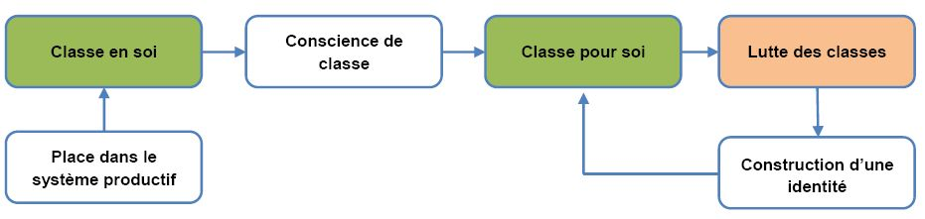
Schéma à compléter

Rem. : le développement d’une identité commune renforce le sentiment d’appartenance à la classe.

Q subsidiaire : comme nous l’avons vu dans l’extrait vidéo, quelles organisations ont facilité la mobilisation des ouvriers ?

Les syndicats ont participé à l’unification des ouvriers. Les syndicats de salariés sont des organisations professionnelles visant à défendre les intérêts de leurs adhérents (conditions de travail, rémunérations). Ils participent à la gestion paritaire des organisations productives et à la définition des conventions collectives qui encadrent les contrats de travail. Ils négocient avec les organisations patronales (« syndicat de patrons » ; ex. du MEDEF).

Doc « bilan » 11 p 257 : Nathan : le rôle du mouvement ouvrier dans l’intégration sociale
Le rôle du mouvement ouvrier qui s’efforçait de fondre les pauvres et les exclus dans la masse des exploités pour en faire des acteurs centraux de la société industrielle a été triple.
D’abord, il a participé à la formation d’une communauté de vie, d’un cadre d’intégration sociale. Les banlieues rouges (villes autour de paris dans lesquelles l’implantation du Parti communiste a été forte dès les années 1920) ont construit tout un appareillage de mouvements, d’organisations et d’associations qui ont assuré l’intégration des travailleurs. Les partis de gauche et les syndicats, notamment le parti communiste et ses satellites, ont joué un rôle « social » à partir des communautés de vie ouvrières et populaires.
Puis le mouvement ouvrier a été un acteur essentiel de la formation de l’Etat-providence, il a participé à la construction d’un ensemble de droits sociaux à partir des conditions de travail et des luttes dans l’entreprise.
Enfin, le mouvement ouvrier a forgé une conscience de classe. Il a porté une conscience fière du travail industriel, il a transformé les plus défavorisés en acteurs collectifs, il s’est identifié au progrès et aux versions utopiques de l’avenir. Il a intégré les ouvriers dans la nation. Quand les ouvriers de Renault étaient l’ « avant-garde » des luttes ouvrières, ils combattaient le capitalisme et le pouvoir patronal, mais ils défendaient aussi l’Etat contre le capitalisme libéral.
Avec la crise de la société industrielle, tous ces éléments se sont décomposés.
F. Dubet, D. Martucelli, Dans quelle société vivons-nous ?, 1998.
Q1 : Qu’appelle-t-on le mouvement ouvrier ?
Q2 : Dans quelle mesure a-t-il été un facteur d’intégration sociale ?
Proposition de corrigé
Q1 : Le terme de mouvement ouvrier désigne l'ensemble des mouvements et partis organisés, à partir de l'époque de la révolution industrielle, pour améliorer les conditions d'existence de la classe ouvrière (syndicalisme, partis politiques, mouvements d’opposition divers…).
Q2 : Les membres de mouvements se sont organisés collectivement (engagements au sein d’organisations), ont formé une communauté de vie (même habitat, culture commune) et ont développé un sentiment d’appartenance partagé.
Le conflit a participé à faire évoluer la société (formation de l’Etat-providence, acquisition de droits sociaux) et a contribué à l’intégration des ouvriers à travers l’engagement politique par ex.
B2. Le conflit comme moteur du changement social

Objectif :
- Montrer que dans cette optique le conflit peut être vu comme le moteur du changement social.

Le conflit peut donc être un facteur de changement social puisqu’il contribue à faire évoluer la société.
Par changement social, on entend toutes les transformations durables de la société (transformation des valeurs et des normes) et des individus qui la composent (transformation des comportements).

a- Deux exemples : la lutte des classes et le mouvement féministe

La lutte des classes dans l’optique marxienne : « L’histoire de toute société jusqu'à nos jours est l'histoire de luttes de classes. Homme libre et esclave, patricien et plébéien, baron et serf, maître de jurande et compagnon, bref oppresseurs et opprimés, en opposition constante, ont mené une lutte ininterrompue, tantôt ouverte, tantôt dissimulée, une lutte qui finissait toujours soit par une transformation révolutionnaire de la société tout entière, soit par la disparition des deux classes en lutte. »
Karl Marx, Friedrich Engels, le Manifeste du Parti Communiste, 1848.

Q1 : expliquez comment le conflit peut-être source de changement social pour Marx.
Q2 : Trouvez un exemple dans l’histoire de France correspondant à l’analyse de Marx.

Proposition de correction :
Q1 : Le conflit permet de passer d’un régime à un autre, d’un mode de production à un autre par le renversement de la classe dominante.
Q2 : ex. de la Révolution Française qui marque la fin de l’Ancien-Régime et de la structure d’ordres (clergé, noblesse, tiers-état).

- Dans les faits, le mouvement ouvrier a permis l’acquisition de droits sociaux.

Nathan Doc 7 p 255 ; quatre temps forts de l’action collective : 1906, 1936, 1968 et 1995
Q19 : Citez trois acquis sociaux conquis par les salariés depuis 1906.
Q20 : Montrez que l’action collective permet d’obtenir une modification des conditions de travail et, plus largement, des conditions de vie.
Q21 : Quels sont les acquis sociaux défendus par les grévistes en 1995 ?

- Le mouvement féministe : Doc 5 p 267 Magnard : q1 à q4

B.3 Le conflit comme élément de résistance au changement
Objectif :
- Montrer que dans certains cas le conflit peut incarner une résistance face au changement.

Dans certains cas, le conflit social peut également s’opposer au changement social en visant à empêcher une transformation des normes juridiques et sociales.
Projection

Activité : images à commenter

Q : A partir des images suivantes illustrez l’affirmation suivante : dans certains cas, les conflits sociaux peuvent incarner une forme d’opposition au changement social.
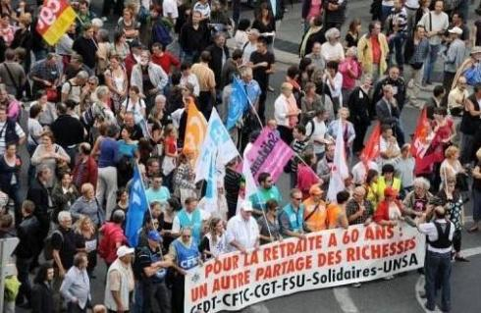
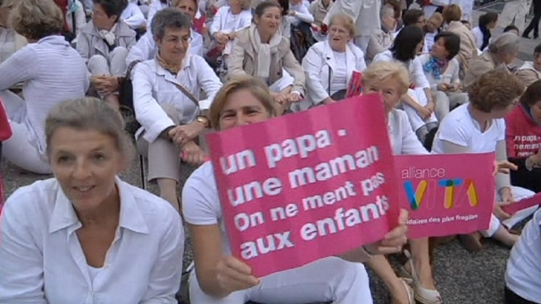

Image 1 : Manifestation du 2 octobre 2010 contre la réforme des retraites
Image 2 : Le 24/10/12, l’association française, “Alliance Vita”, marquée comme le défenseur des valeurs traditionnelles de la famille, manifestait à Paris contre le projet de loi sur le mariage et l’adoption pour les couples homosexuels.

Proposition de correction :

Q : la mobilisation collective est parfois motivée par la volonté de résister au changement perçu comme menaçant une position acquise (image 1 ; ex. des « acquis sociaux » remis en cause) ou impliquant une transformation des normes jugées non désirables par les participants au mouvement (ex. de l’image 2).

- De nouvelles formes de mouvements sociaux dans une société en évolution
Objectif :
- S’intéresser aux mutations des conflits du travail et des conflits sociaux en mettant en évidence la diversité des acteurs, des enjeux, des formes et des finalités de l’action collective.

- aujourd’hui : la distinction conflits défensifs/ conflits offensifs ( doc 2 p 264 Hatier) : des effets contrastés sur le chgt social.

- les normes juridiques et normes sociales évoluent au gré des conflits ou perspective de Touraine : le mouvement social et ses 3 principes : identité, opposition, totalité)

On pourra également s’inspirer du TD1 p 264 Nathan pour compléter l’analyse.
Note enseignant : autre doc mobilisable : militantisme et intensité des relations sociales : doc Magnard p 260.
Doc 4 p 301 Belin
On pourra aussi scanner l’image du doc 6 p 254 Nathan où la photo est plus explicite.

